Avec la UR-120 Spock – « Longue vie et prospérité ! »

Singapore – 04 Octobre 2022.
Main levée, paume tournée vers l’extérieur, les doigts en V, la formule fuse : « Longue vie et prospérité ! » C’est un code connu de tous les Trekkies, presque un patrimoine culturel, un salut comme une bénédiction. Ce signe de la main fait partie intégrante de l’ADN de la marque URWERK. Il s’affiche fièrement sur les murs de l’atelier horloger de Genève. Mieux encore, il se matérialise aujourd’hui sur la platine de la nouvelle UR-120 : un affichage de l’heure qui reproduit le salut vulcain.
Voici donc le nouveau défi que relèvent avec brio Felix Baumgartner et Martin Frei. « Longue vie et prospérité ! »

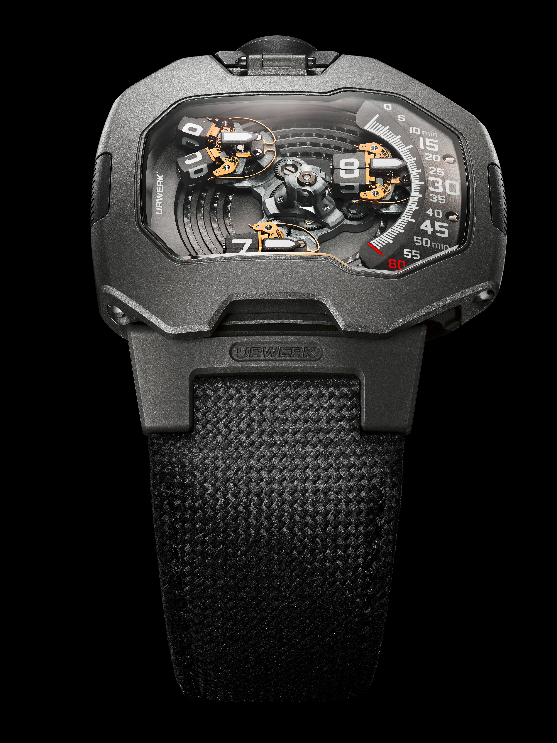

A la croisée entre avancée technique, développement horloger et inspiration spatio-temporelle, la UR-120 se positionne dans la permanente mutation des espèces URWERK. Cette UR-120 reprend les codes de la collection 110 et en revisite le concept. Car, ici, le co-fondateur et directeur artistique de la marque horlogère, Martin Frei, remet son titre en jeu. La UR-110 n’avait-elle pas été lauréate du Prix du Meilleur Design lors du Grand Prix d’Horlogerie de Genève 2011 ? « J'adorais la UR-110, mais j'y voyais tant de possibilités autres, de digressions possibles ... C'est ça l'esprit d'un designer, le processus n'est jamais vraiment terminé. » Martin Frei s’est donc remis à la planche à dessin : « L'idée était de faire plus fin, plus lisse, plus élégant. Pour y arriver, nous avons repensé tout le système satellitaire, chaque satellite est désormais formé de deux éléments pour lui donner une aisance de lecture, une finesse, une fluidité de mouvement inédite. »

Cette nouvelle indication satellite de la UR-120 puise ses origines à 16,5 millions d’années lumières de la Terre, dans le quadrant Bêta. En effet, sa signalétique reprend les codes de salutation - main ouverte en forme de V – en usage dans la civilisation de Mr. Spock. Cet affichage s’appuie sur des satellites rotatifs qui, nouveauté absolue, se scindent en deux pour pivoter sur leur axe. Cette innovation permet un gain d'épaisseur substantiel.

Il en résulte une volumétrie unique. Avec 44 mm de long, 47 mm de large et 15,8 mm d’épaisseur, la boîte de la UR-120 se distingue par sa belle ergonomie. La hauteur maximale est atteinte au milieu du verre saphir, elle est le point culminant d'une courbe douce. La partie supérieure de la boite est totalement lisse, sans vis, sans décroché, elle est ainsi fluide au regard.

Élément moteur
La dernière-née de la constellation URWERK exploite un satellite qui se dédouble. Dans le calibre
UR-20.01, le carrousel central est équipé de trois bras supportant chacun un satellite. Chaque face du satellite est porteuse d'un indicateur horaire. Lorsque celui-ci sort du rail des minutes et atteint la partie gauche de la boite, il actionne un déclencheur qui commande le changement de face. Le satellite dévoile alors sa vraie nature avec une séquence cinématique inédite.

Le satellite se scinde en deux. Les deux plots rectangulaires en résultant s'écartent l’un de l'autre. Ils effectuent le salut Vulcain – se mettent en formation de V - qui est la racine du surnom de la UR-120 Spock. Après cette opération, les deux plots tournent sur leur propre axe, se referment pour reformer le satellite et afficher la nouvelle unité de temps.

Une triple révolution anime donc ce cadran : rotation du carrousel central portant les 3 satellites ; rotation planétaire de chaque satellite pour les maintenir en position horizontal ; rotation sur leur propre axe des plots formant le satellite.

Le reste de l'affichage s'effectue selon le principe traditionnel URWERKien : le carrousel des satellites défile le long d'un secteur gradué - à la droite de la boite - sur le rail de la minuterie. La conjonction entre le satellite et sa position sur cet arc de cercle indique l'heure et la minute.

Energie créative
« En réalité, quand on a compris qu'il nous fallait ouvrir ces satellites, ça a été une fête pour moi ». raconte Felix Baumgartner, co-fondateur et maître horloger d'URWERK. « Notre challenge a toujours été d’optimiser les forces. Au moment du « salut », un ressort en forme de lyre ouvre, puis ferme le satellite. Cette gestion de l'énergie est fine et complexe. Il faut gérer cette ouverture en plus de la rotation du plot. On a fini par usiner le ressort-lyre en interne, parce que nous avions fait tellement d'essais sur sa géométrie, ses épaisseurs... Avec la UR-120, nous avons également gagné en lisibilité, les index des heures formés sur la UR-120 grâce à ce jeu de plots, ont grandi de 35% par rapport à la UR-110. »

En effet, le gabarit des créations URWERK est souvent dicté par des considérations purement techniques, et parmi celles-ci, par les besoins de volume de l'affichage. Une des raisons d’être en tant que marque d'URWERK est de transformer cette contrainte spatiale en opportunité de design et en spectacle mécanique. Elle s'inscrit dans la conversation culturelle autour des thèmes de l'imaginaire, du rêve et d'une volonté d'aller de l'avant dans la créativité.

Principes ergonomiques
Au-delà de ce principe horloger et de ce qu'il permet en termes de gabarit, UR-120 inaugure également plusieurs nouveaux éléments de design. Martin Frei revendique une lecture personnelle de l'approche de design de Gérald Genta. « J’ai toujours aimé la construction de ses boîtes, partie basse et partie haute imbriquées, c'est techniquement très intelligent. » Ainsi, la UR-120 est construite en deux parties qui s’imbriquent, une partie fond et une partie lunette, connectées sans discontinuité. Les deux sont scellées par des vis latérales.

Dans cette idée de prolongement fluide, UR-120 est dotée de cornes, fait rarissime dans l’histoire des créations URWERK, et qui sont articulées. Dans la corne à 6h d'UR-120, URWERK a logé un ressort, qui participe lui aussi à la manière dont le bracelet se pose sur, et adhère au poignet. Nouveauté également, la matière de ce bracelet. En lieu et place de la toile technique traditionnelle, URWERK a opté pour un veau embossé d'un motif balistique. Il rappelle un tissage de nylon mais offre un meilleur confort et plus de souplesse.

Première édition
La première édition de la UR-120 se présente sous la forme d'une pièce quasi entièrement gris mat. La partie supérieure de la boite, sa lunette, est faite d'acier sablé fin. La partie inférieure est en titane sablé et inaugure une nouvelle esthétique. Une petite fenêtre donne à voir le Windfänger, pièce en étoile qui régule l'intensité du remontage automatique du calibre UR-20.01. Au centre, la grande pastille est marquée de deux finitions : des rainures profondes et sur le côté 9h, un médaillon gravé du monogramme URWERK. La couronne est en acier et le bracelet gris.

Dans cet ensemble monochrome, URWERK a intégré des éclats dorés. En particulier les croix de Malte et les ressorts-lyre ont été traités PVD or jaune 24 ct mettant en relief le côté technique de la pièce. Comme les collecteurs Bussard à l'avant des moteurs à distorsion de l'USS Enterprise.

« Longue vie et prosperité ! »

UR-120 dite Spock
Prix : CHF 100'000.00 (CHF / hors taxes)

MOUVEMENT

Calibre : | UR-20.01 à remontage automatique
Rubis : | 32
Échappement : | à ancre suisse
Fréquence : | 4 Hz ; 28 800 a./h
Réserve de marche : | 48 heures
Matériaux : | cuivre au beryllium, laiton PVD gris, PVD or jaune et rhodié noir, aluminium anodisé, ARCAP, titane, nickel fabrication LIGA
Finitions de surface : | perlage, étirage, sablage, Côtes de Genève, têtes de vis polies
INDICATIONS | Minutes analogiques et heures satellite traînantes sur triple rouages planétaires
BOÎTIER

Dimensions : | largeur 47 mm ; longueur 44 mm ; épaisseur 15,8 mm
Matériaux : | titane sablé, acier sablé
Verre : | glace saphir traitée anti-reflets
Étanchéité : | testée sous pression à 3 ATM / 100 ft / 30 m
BRACELET | Veau texture Cordura noir sur boucle à ardillon en acier satiné
________________________________

Contact media:
Ms Yacine Sar press@urwerk.com
+41 22 900 2027
www.urwerk.com/

